Марки. Кипр (Cyprus)

Британская колония

1880. Апрель. Надпечатка на марках Великобритании выпуска 1858-1876 г.г.
Рисунок: . Печать: металлография на бумаге с вод. зн. (Великобритании): «half penny» (вод. зн. 8)
(½ p), с вод. зн. «корона» (вод. зн. 3) (1 p), с вод. зн. «держава»(вод. зн. 10) (2½ p). Зубц. 14. Тира-
жи: 0,06864 (1); 0,3388 (2); 0,3195; .
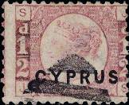
1
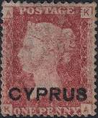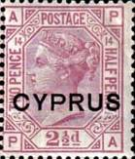
2 3

1 ½ p (36) – Королева Виктория (1819-1901) (тёмно-карминовая) - -
2 1 p (16) – Королева Виктория (1819-1901) (коричнево-розовая) - -
3 2½ p (47) – Королева Виктория (1819-1901) (лилово-розовая) - -

NN по каталогу Номинал  Michel Ivert марки | Цена по каталогу  GSB (2023 г.) (руб)  чист. гаш. | Цена по каталогу Michel (2015 г.) (евро)  чист. гаш. | Наличие марок, которые  Вы можете приобрести  чист. гаш.
1 1 ½ p  2 2 1 p  3 2 2½ p | 7000 7000  800 800  500 500 | 140.0 150.0  15.0 25.0  8.0 15.0 | 0 0  0 0  0 0  0 0  0 0  0 0
Буквы в верних и нижних углах указывают на расположение данной марки в листе. Ни на одной марке в листе буквы не повторялись. Это делалось для того, чтобы защитить первые выпуски марок Великобрита-
нии от подделки, а также облегчить подсчёты проданных экземпляров.
Марки ½ penny, 1 penny и 2½ pence, использованные для надпечатки «CYPRUS», взяты с разными соче-
таниями буквенных обозначений
Марки ½ penny: выпущены в обращение 01 апреля 1880 года; различные оттенки цвета марок.
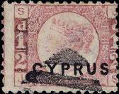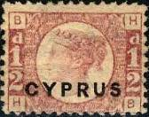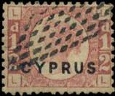
S J - 1P12 B H - 1P15 L L - 1P19
Марки 1 penny: выпущены в обращение 01 апреля 1880 года; различные оттенки цвета марок.
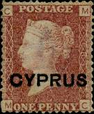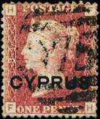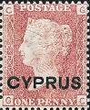
A K - 2P174 C M - 2P181 H F - 2P184 C G - 2P193
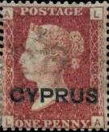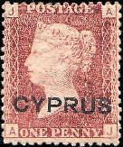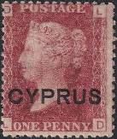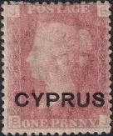
A L - 2P196 J A - 2P201 D L - 2P205 J B - 2P208
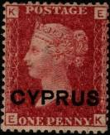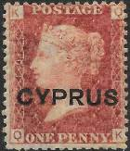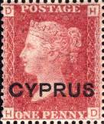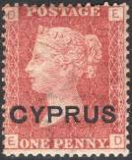
K E - 2P215 K Q - 2P216 D H - 2P217 D E - 2P218
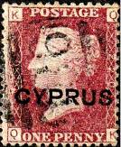
K Q - 2P220
Марки 2½ p penny: выпущены в обращение 01 апреля 1880 года.
A P - 3P14 K Q - 2P216
NN по каталогу Номинал  Michel Ivert марки | Цена по каталогу  GSB (2023 г.) (руб)  чист. гаш. | Цена по каталогу Michel (2015 г.) (евро)  чист. гаш. | Наличие марок, которые  Вы можете приобрести  чист. гаш.
1P12 1P12 ½ p  1P15 1P15 ½ p  1P19 1P19 ½ p  2P174 2P174 1 p  2P181 2P181 1 p  2P184 2P184 1 p  2P193 2P193 1 p  2P196 2P196 1 p  2P201 2P201 1 p  2P205 2P205 1 p  2P208 2P208 1 p  2P215 2P215 1 p  2P216 2P216 1 p  2P217 2P217 1 p  2P218 2P218 1 p  2P220 2P220 1 p  3P14 3P14 2½ p | >> >>  >> >>  >> >>  >> >>  >> >>  >> >>  >> >>  >> >>  >> >>  >> >>  >> >>  >> >>  >> >>  >> >>  >> >>  >> >>  >> >> | >> >>  >> >>  >> >>  >> >>  >> >>  >> >>  >> >>  >> >>  >> >>  >> >>  >> >>  >> >>  >> >>  >> >>  >> >>  >> >>  >> >> | 0 0  0 0  0 0  0 0  0 0  0 0  0 0  0 0  0 0  0 0  0 0  0 0  0 0  0 0  0 0  0 0  0 0

1924-1928. Георг V. К 50-летиюБританского правления.
Печать: на бумаге с водяным знаком СА. Зубц. 14.
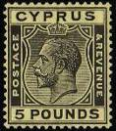
104
84 ¼ pi – Портрет короля Георга V (серая, оранжево-коричневая) - -
85 ½ pi – Рисунок марки 84 (чёрная) - -
86 ½ pi – Рисунок марки 84 (зелёная) - -
87 ¾ pi – Рисунок марки 84 (зелёная) - -
88 ¾ pi – Рисунок марки 84 (чёрная) - -
89 1 pi – Рисунок марки 84 (коричнево-фиолетовая, оранжево-коричневая) - -
90 1½ pi – Рисунок марки 84 (оранжевая, чёрная) - -
91 1½ pi – Рисунок марки 84 (красная) - -
92 2 pi – Рисунок марки 84 (карминово-красная, зелёная) - -
93 2 pi – Рисунок марки 84 (оранжевая, чёрная) - -
94 2½ pi – Рисунок марки 84 (синяя) - -
95 2¾ pi – Рисунок марки 84 (синяя, коричневая) - -
96 4 pi – Рисунок марки 84 (оливковая, лиловая) - -
97 4½ pi – Рисунок марки 84 (чёрная, жёлто-бурая на зелёном фоне) - -
98 6 pi – Рисунок марки 84 (коричнево-оливковая, зелёная) - -
99 9 pi – Рисунок марки 84 (коричневая, фиолетовая) - -
100 12 pi – Рисунок марки 84 (коричнево-оранжевая, чёрная) - -
101 18 pi – Рисунок марки 84 (чёрная, оранжевая) - -
102 45 pi – Рисунок марки 84 (фиолетовая, синяя) - -
103 90 pi – Рисунок марки 84 (зелёная, красная на жёлтом фоне) - -
104 5 P – Рисунок марки 84 (чёрная на жёлтом фоне) - -
105 1 P – Рисунок марки 84 (фиолетовая, чёрная на красном фоне) - -

1928. Георг V. 50-летие Британского правления.
Печать: металлография на бумаге с водяным знаком СА. Зубц. 12.
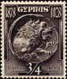 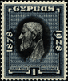 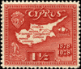 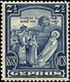 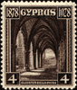
106 107 108 109 110
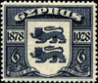 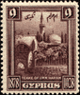 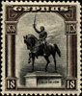 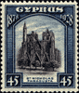 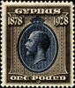
111 112 113 114 115
106 ¾ pi – Серебряная монета аматов (тёмно-фиолетовая) - -
107 1 pi – Философ Зенон (сине-зелёная, чёрная) - -
108 1½ pi – Карта острова в средние века (красная) - -
109 2½ pi – Открытие останков Святого Барнаби (синяя) - -
110 4 pi – Монастырь Белла Пэйс (коричневая) - -
111 6 pi – Герб (серо-синяя) - -
112 9 pi – Гробница Умм Харам (Ларнака) (лилово-коричневая) - -
113 18 pi – Статуя Ричарда Львиное Сердце в Лондоне (коричневая, чёрная) - -
114 45 pi – Церковь Святого Николауса Фамагуста (синяя, фиолетовая) - -
115 1 Р – Портрет Георга V (коричневая, синяя) - -

1934г. Георг V. Полная серия.
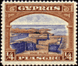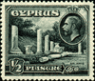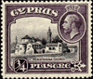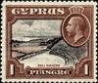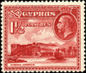
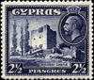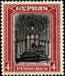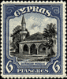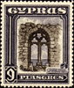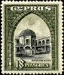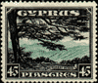
Номера по каталогу Stanley Gibbons: 133-143

1938-1951г.г. Георг V. Полная серия.
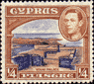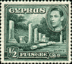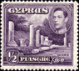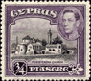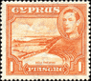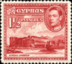
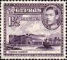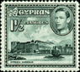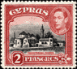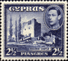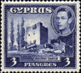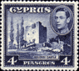
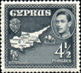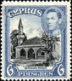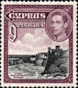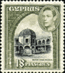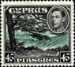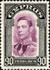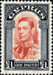
Номера по каталогу Stanley Gibbons: 151-163

1955-1960г.г. Елизавета II. Полная серия.
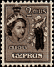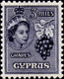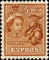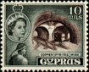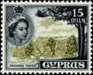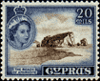
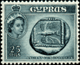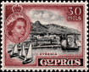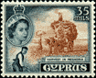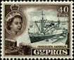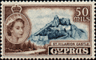
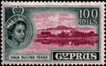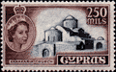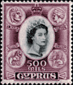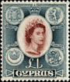
Номера по каталогу Stanley Gibbons: 173-187

1960-1961г.г. Елизавета II. Полная серия.
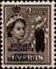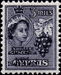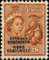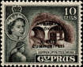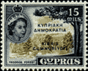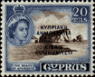
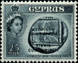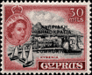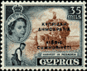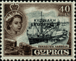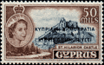
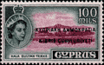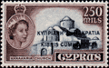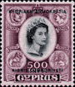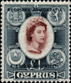
Номера по каталогу Stanley Gibbons: 188-202

=====
Конец

